# Comunicato stampa

congatec introduce i primi moduli in formato COM-HPC Mini a embedded world 2023

# Un fattore di forma ridotto completa un ecosistema di soluzioni ad alte prestazioni

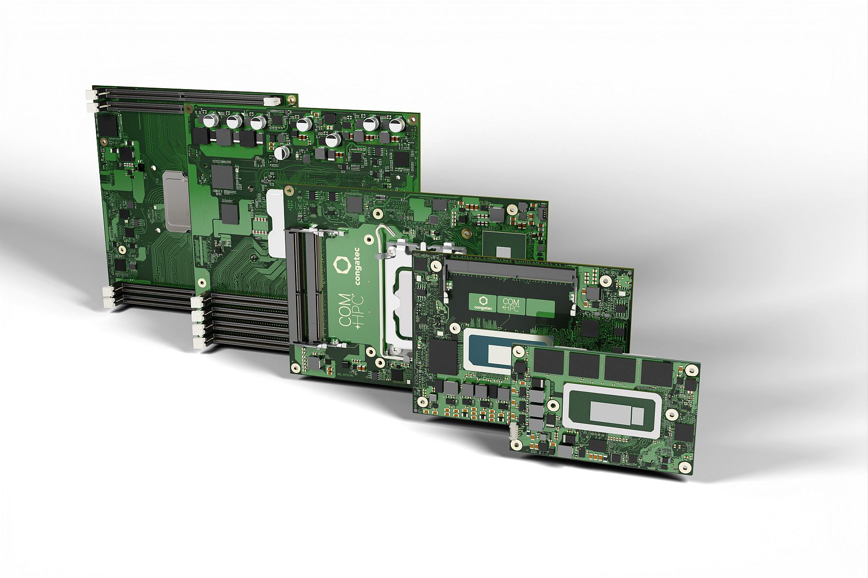

**Deggendorf, Germania, 9 Febbraio 2023 * * \*** congatec – azienda leader nel settore della tecnologia di elaborazione per applicazioni embedded ed edge – presenterà un ecosistema HPC completo a Embedded World 2023 (Pad. 3/stand 241). La gamma offerta dalla società ora spazia dai Server-on-Module COM-HPC ad alte prestazioni ai nuovissimi e ultra-compatti Client-on-Module COM-HPC di dimensioni assimilabili a quelle di una carta di credito. Grazie alla disponibilità delle relative soluzioni di raffreddamento personalizzate, di schede carrier e di servizi di integrazione, congatec è in grado di offrire tutto ciò che serve ai progettisti per lo sviluppo delle loro piattaforme di elaborazione edge (alla periferia della rete) ed embedded di fascia alta della prossima generazione. Oltre a ciò, con l'introduzione del nuovo standard COM-HPC Mini, anche le soluzioni che devono soddisfare severi vincoli in termini di spazio potranno beneficiare di un sensibile incremento delle prestazioni e della disponibilità di un numero decisamente superiore di interfacce ad alta velocità. In questo modo, intere famiglie di prodotto potranno eseguire la migrazione verso il nuovo standard di PICMG senza per questo richiedere significative modifiche del progetto interno del sistema e dell'alloggiamento.

**COM-HPC Mini: l'innovazione alla ribalta**

Il “pezzo forte” della proposta di congatec a questa edizione di Embedded World è rappresentato dai primi campioni dei progetti basati su COM-HPC Mini. Annunciati ufficialmente dopo la ratifica finale da parte di PICMG del nuovo standard, i primi moduli in formato COM-HPC Mini ad alte prestazioni saranno equipaggiati con i nuovi processori Intel Core di 13a generazione (nome in codice Raptor Lake), che rappresentano un punto di riferimento per l'elaborazione edge ed embedded di fascia alta a livello client.

Insieme ai moduli COM ad alte prestazioni conformi alle specifiche COM-HPC Client (Size A e C) dotati di processori Intel Core di 13a generazione di recente introduzione, i progettisti possono ora disporre dell'intera gamma di questa nuova generazione di processori sul formato COM-HPC. Grazie alle avanzate risorse di connettività, lo standard COM-HPC schiude nuovi orizzonti agli sviluppatori di progetti innovativi, consentendo di ottenere velocità effettive di trasferimento dati (data throughput), ampiezze di banda di I/O e densità di prestazioni non conseguibili con COM Express. I moduli conformi a COM Express 3.1 con processori Intel Core di 13a generazione permettono in primo luogo di proteggere gli investimenti effettuati nei progetti OEM esistenti, dando a esempio la possibilità di eseguire aggiornamenti per incrementare la velocità effettiva di trasferimento dati sfruttando il supporto per PCIe Gen4.

Il fattore di forma COM-HPC Mini è stato concepito essenzialmente per l'utilizzo in progetti che richiedono compattezza dimensionale ed elevate prestazioni: PC su guida DIN, tablet e dispositivi palmari rugged sono alcuni esempi tipici. COM-HPC Mini permette inoltre di risolvere il difficile problema che gli sviluppatori di sistemi in formato COM Express dovevano affrontare nel momento in cui decidevano di passare a COM-HPC per poter utilizzare le tecnologie di interfaccia di ultima generazione. Prima dell'introduzione di COM-HPC Mini, gli ingombri (footprint) previsti dal più piccolo formato COM-HPC, ovvero COM-HPC Size A, non consentivano questa migrazione: di dimensioni pari a 95x120 mm (11,400 mm²), risultava più largo in misura pari a circa il 32% rispetto al fattore di forma COM Express Compact, che misura 95x95 mm (9,025 mm²). Dal punto di vista degli ingombri, la differenza di ampiezza di 25 mm impediva la migrazione dei progetti esistenti da COM Express a COM-HPC. Poichè COM Express Compact è il fattore di forma COM Express più diffuso e attualmente il formato COM Express Basic, di dimensioni maggiori, viene utilizzato solo per applicazioni di fascia alta, molti sviluppatori hanno dovuto affrontare parecchie difficoltà, anche solo in termini di dimensioni del sistema. Ma la riduzione delle dimensioni è sempre possibile. Questo è il motivo per cui COM-HPC Mini, con i suoi 95x60 mm, rappresenta un vero e proprio punto di svolta, che apre prospettive completamente nuove in termini di prestazioni soprattutto per i progetti di un gran numero di sistemi ultra-compatti.

Ulteriori informazioni sullo standard COM-HPC e sul nuovo fattore di forma COM-HPC Mini sono il disponibili all'indirizzo: <https://www.congatec.com/en/technologies/com-hpc-mini/>

* * *

**Chi è congatec**  
Fortemente orientata allo sviluppo tecnologico, congatec è un'azienda focalizzata sulla fornitura di servizi e prodotti per applicazioni embedded e di edge computing. I moduli di elaborazione a elevate prestazioni della società sono utilizzati in una vasta gamma di dispositivi e applicazioni destinati ai settori dell'automazione industriale, della tecnologia medicale, dei trasporti e delle telecomunicazioni, oltre che in numerosi altri mercati verticali. Supportata da DBAG Fund VIII, fondo tedesco specializzato nel sostegno di imprese di medie dimensioni che operano in settori industriali ad alto tasso di crescita, che opera in qualità di azionista di riferimento, congatec ha la solidità finanziaria e l'esperienza nelle operazioni di M&A necessarie per sfruttare al meglio le opportunità che si prospettano in questi mercati in rapida espansione.

congatec è l'azienda leader a livello globale nel comparto dei moduli COM (Computer-on-Module) è può vantare una base di clienti ampia e diversificata, che spazia dalle start-up alle più importanti realtà multinazionali. Ulteriori informazioni sono disponibili sul nostro sito web [www.congatec.com](http://www.congatec.com/#_blank) oppure attraverso [LinkedIn](https://www.linkedin.com/company/455449), [Twitter](https://mobile.twitter.com/congatecAG#_blank) e [YouTube](http://www.youtube.com/congatecAE#_blank).

Testo e immagine sono disponibili all'indirizzo: <https://www.congatec.com/it/congatec/comunicato-stampa.html>

*Intel, il logo Intel e altri marchi Intel sono marchi registrati di Intel Corporation o dele sue filiali.*

**Domande dei lettori:**

congatec

Telefon: +49-991-2700-0

info@congatec.com

[www.congatec.com](http://www.congatec.com)

**Contatto Stampa congatec:**

congatec

Christof Wilde

Telefon: +49-991-2700-2822

christof.wilde@congatec.com

**Contatto Stampa Agencia:**

SAMS Network

Michael Hennen

Telefon: +49-2405-4526720

[congatec@sams-network.com](mailto:congatec@sams-network.com)

[www.sams-network.com](http://www.sams-network.com)

**Si prega di inviare le pubblicazioni cartacee a:**

SAMS Network

Sales And Management Services

Michael Hennen

Zechenstraße 29

52146 Würselen

Germany

**Link a pubblicazioni digitali a:**

[office@sams-network.com](mailto:office@sams-network.com)